- „Szukanie par” Rodzic drukuje kształty, które można wydrukować z poniższych obrazków. Rodzic wręcza dziecku jedną z figur i prosi je, by poszukało pary. Pomaga mu we właściwym wyborze, zadając pomocnicze pytania. Zabawa rozwija myślenie logiczne pogłębia proces uczenia się.

- Wiosna za oknem zachęca do pracy w ogródkach i my zachęcamy do założenia własnej hodowli np. fasoli.
Rozpoczynamy od przygotowania pojemnika z wodą, na którym montujemy gazę i układamy kilka nasion fasoli. Czekamy kilka dni, aż fasolki wypuszczą kiełki.

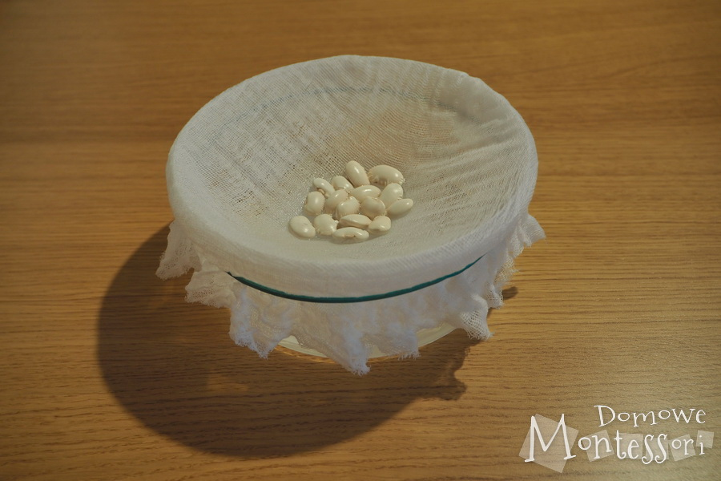

Każdego dnia sprawdzamy, jak się mają nasze fasolki i obserwujemy ich pęcznienie.
Koło 3-4 dnia część z nich ma tylko pękniętą łupinę, u innych pojawiają się już kiełki.

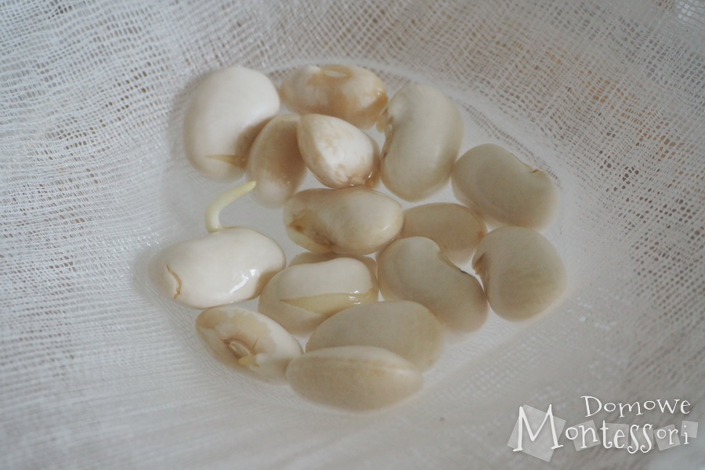

6-7 dzień fasolki zaczynają puszczać korzenie, kolejne dni to faza wzrostu łodygi. Należy pamiętać by przez cały czas fasolki miały wodę. Fasolka zaczynająca wypuszczać łodygę powinna być przesadzona do małej doniczki z ziemią. W trakcie hodowli naszej roślinki, staramy się by dzieci dbały o swoje fasolki, by doglądały zmian zachodzących w procesie wzrostu, Rolą rodzica jest opowiadanie co się dzieje z fasolą i tłumaczenie dziecku, że woda i słonce jest niezbędne do życia roślin i zwierząt.

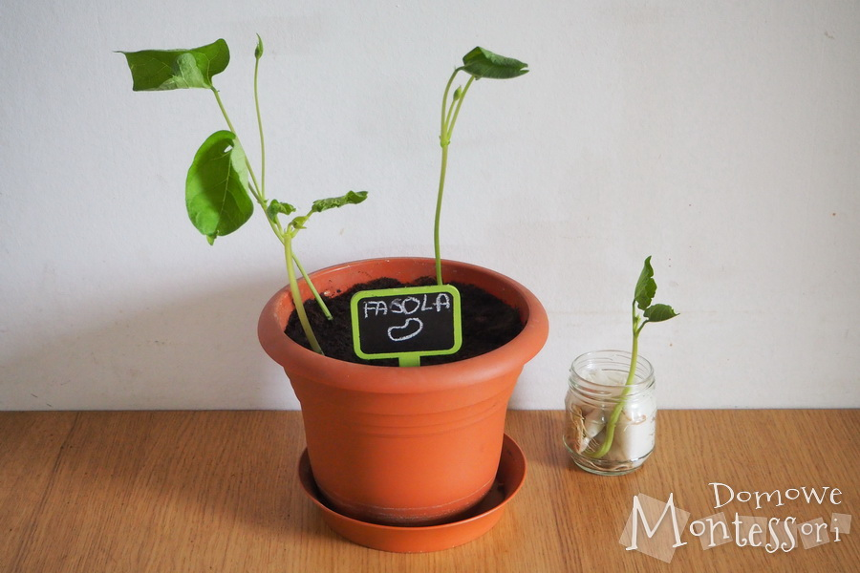

Powodzenia Wiewiórki

